电工实验—17

阻抗的串联、并联和混联

一. 实验目的
1. 通过对电阻器、电感线圈、电容器串联、并联和混联后阻抗值的测量，研究阻抗串、并、混联的特点。
2. 通过测量阻抗，加深对复阻抗、阻抗角、相位差等概念的理解。
3. 学习用电压表、电流表结合画向量图法测量复阻抗。
二. 原理说明
1. 交流电路中两个元件串联后总阻抗等于两个复阻抗之和，即：
Z_{总}=Z₁+Z₂
两个元件并联，总导纳等于两个元件的复导纳之和，即：
Y_{总}=Y₁+Y₂
两个元件并联，然后再与另一个元件串联，则总阻抗应为：
Z_{总}=Z₃+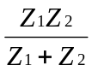
2. 在实验十六中，用V、A、φ表法或V、A、W表法测元件阻抗是很方便的，但如果没有相位表和功率表，仅有电压表和电流表而又欲测复阻抗，则可以用下面所述的画向量图法来确定相位角。
如果图17-1的电阻器和电感线圈的复阻抗有待测量，可以用电压表分别测出有效值U、U_{R}、U_{rL}，用电流表测出电流有效值I，（电阻R的感性分量可忽略不计，阻性分量计算根据实验十六实际值代入。）
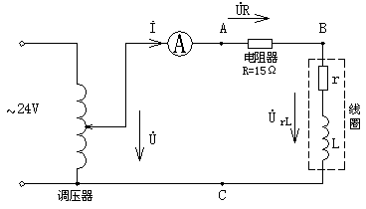
图17-1
绘制向量图如图17-2所示。在绘制向量图时，
由于相位角不能测出，只好利用电压U、U_{R}、
U_{rL}组成闭合三角形，根据所测电压值按某比 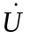 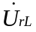 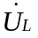
例尺（如每厘米表示3V）截取线段，用几何 φ φ_{rL}
方法画出电压三角形，然后根据电阻器的电压 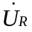 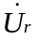
与电流同相位，确定画电流向量的位置，电流的 图17-2
比例尺也可以任意确定（如每厘米0.1A）。
根据电压表、电流表所测得的值以及从画出的向量图用量角器量出的相位角值，显然可得出复阻抗Z_{AB}、Z_{BC}及串联后的总阻抗Z_{AC}，从而得出R、L的值。
这种方法也适用于阻抗并联，可以根据上述相似的办法画出电流三角形，再根据其中一支路元件的电压与电流相位关系确定电压向量。为了使从图中量出的角度精确，建议作图应大一些，即选取电流比例尺小一些，如每厘米代表0.1A或0.05A。

三. 仪器设备
名称 数量 型号
            - 三相空气开关 1块 MC1001
            - 单相调压器 1台 MC1058D
            - 单相电量仪 1台 MC1098
            - 万用表 1个 学校自备
            - 电阻 1个 15Ω*1
            - 电感线圈 1个 28mH*1(500N+铁芯)
            - 电容 1个 220μF*1
            - 短接桥和连接导线 若干 P8-1和50148
            - 实验用9孔插件方板 1块 297mm × 300mm

四. 任务与步骤
1. 研究阻抗的串联、并联和混联
（说明：以下所说的电阻器、电感线圈和电容器是指在实验十六中测试过的元件
根据实验十六的表1可计算出它们的复阻抗Z₁、Z₂、Z₃或复导纳Y。）
步骤1：测量电阻器与电感线圈串联的阻抗Z_{总}，自行选用仪器设备，设计实验电路图并画出记录数据的表格。
步骤2：测量电阻器与电感线圈并联的总导纳Y_{总}，自行设计实验电路和记录数据的表格。
步骤3：测量电阻器与电感线圈并联，再与电容器串联后的总阻抗Z_{总}，自行设计实验电路与记录数据的表格。
2.用伏特表-安培表法测元件参数
步骤4：按图17-1接线，调节调压器使I=0.8A，用万用电表交流电压挡测量U、U_{R}、U_{rL}之值。
步骤5：按图17-3接线，调节调压器使流过电感线圈的电流为1A，测出电流I、I₁、I₂及电压U的有效值。
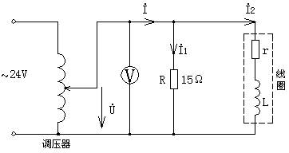
图17-3
五．实验报告要求
- 根据步骤1的数据求出Z_{总}，利用实验十六数据计算出Z₁、Z₂，验证串联时Z_{总}=Z₁+Z₂。
- 根据步骤2的数据求出Y_{总}，利用实验十六数据计算出Y₁、Y₂，验证并联时Y_{总}=Y₁+Y₂。
- 根据步骤3的数据求出Z_{总}，利用实验十六数据计算出Z₁、Z₂、Z₃，验证Z_{总}=Z₃+。
- 根据步骤4的数据，画出各电压向量图，求出复阻抗Z₁（电阻器）、Z₂（电感线圈）及Z_{总}，求出电感线圈的电阻r和电感量L。
- 根据步骤5的数据，画出各电流向量图，求出复导纳Y₁（电阻器）、Y₂（电感线圈）和Y_{总}。
六．分析与讨论
1．试比较相位法与电压表、电流表向量图法测出的阻抗与导纳。

